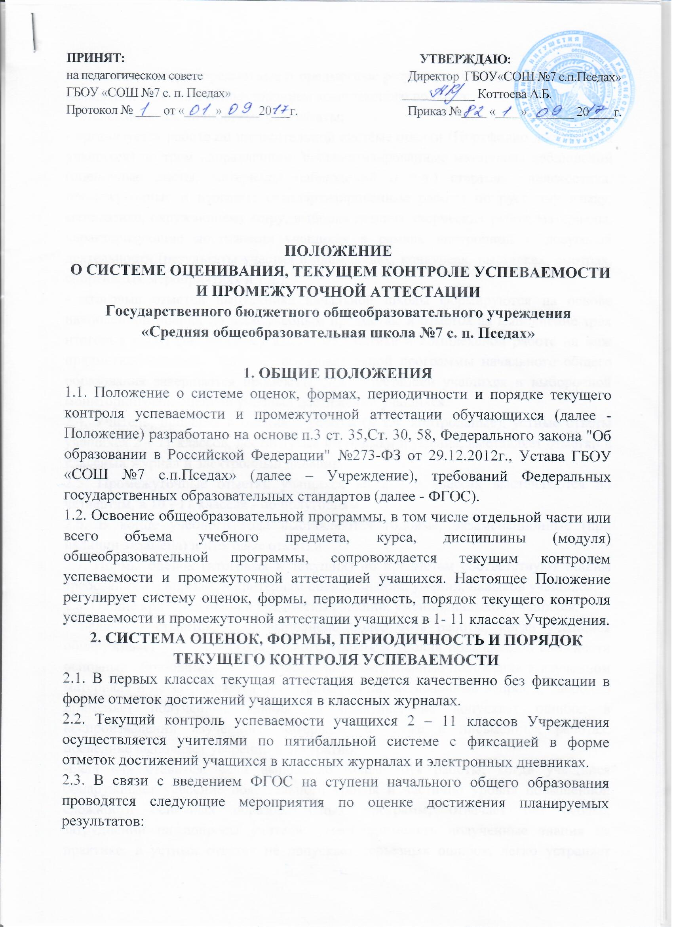

- оцениваются мета предметные и предметные результаты образования учащихся начальных классов с использованием комплексного подхода;
- отслеживаются личностные результаты;
- организуется работа по накопительной системе оценки (Портфолио достижений учащихся) по трем направлениям: систематизированные материалы наблюдений (оценочные листы, материалы наблюдений и т.д.) стартовая диагностика, промежуточные и итоговые стандартизированные работы по русскому языку, математике, окружающему миру, выборка детских творческих работ; материалы, характеризующие достижения учащихся в рамках внеурочной и досуговой деятельности (результаты участия в олимпиадах, конкурсах, выставках, смотрах, спортивных мероприятиях и т.д.);
- итоговые отметки выпускника начальной школы формируются на основе накопленной оценки по всем учебным предметам и отметок за выполнение трѐх итоговых работ (по русскому языку, математике и комплексной работе на меж предметной основе). Освоение образовательной программы начального общего образования завершается промежуточной аттестацией учащихся и выборочной мониторинговой оценкой учебных достижений учащихся.
2.4. Учитель, проверяя и оценивая работы (в т.ч. контрольные), устные ответы учащихся 2 – 11 классов, достигнутые им навыки и умения, выставляет отметки в классный журнал и электронный дневник.
2.5. Промежуточные отметки учащихся во 2 - 9 классах выставляются по четвертям, в 10 - 11 классах - по полугодиям.
2.6. В конце учебного года выставляются годовые, экзаменационные (при наличии экзамена) и итоговые отметки.
2.7. Нормы оценок (итоговых и текущих) по предметам соответствуют общим требованиям и нормам, и критериям оценки знаний, умений, навыков учащихся.
2.8. Общие критерии оценки предметных знаний, умений, навыков учащихся:
- Балл «5» ставится, если выполнено более 90% работы, когда учащийся обнаруживает усвоение обязательного уровня и уровня повышенной сложности основных образовательных программ; выделяет главные положения в изученном материале и не затрудняется при ответах на видоизмененные вопросы; свободно применяет полученные знания на практике; не допускает ошибок в воспроизведении изученного материала, а также в письменных работах, последние выполняет уверенно и аккуратно.
-Балл «4» ставится, если выполнено более 70% работы, когда учащийся обнаруживает усвоение обязательного уровня и частично уровня повышенной сложности основных образовательных программ; отвечает без особых затруднений на вопросы учителя; умеет применять полученные знания на практике; в устных ответах не допускает серьезных ошибок, легко устраняет отдельные неточности с помощью дополнительных вопросов учителя, в письменных работах делает незначительные ошибки. Знания, оцениваемые «5» и «4» баллами, как правило, характеризуются высоким понятийным уровнем, глубоким усвоением фактов и вытекающих из них обобщений.
- Балл «3» ставится, если выполнено не менее 50% работы, когда учащийся обнаруживает усвоение обязательного уровня основных образовательных программ, но испытывает затруднения при его самостоятельном воспроизведении и требует дополнительных уточняющих вопросов учителя; предпочитает ответить на вопросы воспроизводящего характера и испытывает затруднения при ответах на видоизмененные вопросы; допускает ошибки в письменных работах. Знания, оцениваемые баллом «3», зачастую находятся только на уровне представлений и элементарных понятий.
- Балл «2» ставится, если выполнено менее 50% работы, когда учащийся имеет отдельные представления об изученном материале, при этом большая часть обязательного уровня основных образовательных программ не усвоена, учащийся испытывает затруднения при ответах на вопросы воспроизводящего характера; допускает грубые ошибки в письменных работах или не справляется с ними.
- Балл «1» ставится при полном отсутствии выполненной работы (допустим только в качестве текущей отметки).
2.9. Формами текущего контроля успеваемости могут быть: устные и письменные индивидуальные опросы; самостоятельные и проверочные работы, комплексные работы; устные и письменные контрольные работы и зачеты; сочинения, изложения, диктанты (могут содержать творческие задания); практические и лабораторные работы; защита проектов, рефератов, творческих, учебно-исследовательских работ; тестирование, в том числе с использованием контрольно-измерительных материалов, в том числе с использованием ИКТ.
2.10. Формы и периодичность текущего контроля успеваемости учащегося учитель определяет самостоятельно в соответствии с учебной программой предмета с учетом контингента учащихся, содержания учебного материала и используемых им образовательных технологий.
2.11. Отметка за устный ответ учащегося выставляется в ходе урока. Другие формы текущего контроля успеваемости учащегося оцениваются в течение недели с момента сдачи работы учителю. Все отметки своевременно выставляются в классный журнал.
2.12. Не допускается выставление неудовлетворительных отметок учащимся сразу после пропуска занятий по уважительной причине.
2.13. При выставлении неудовлетворительной отметки учащемуся учитель должен запланировать повторный опрос данного учащегося на следующих уроках.
2.14. Учащиеся, их родители (законные представители) при несогласии с выставленной отметкой за учебный период или экзамен на промежуточной аттестации имеют право обратиться с письменным заявлением в Комиссию по урегулированию споров между участниками образовательных отношений (далее – Комиссия). Комиссия рассматривает материалы (классные журналы, протоколы аттестационных работ, другие необходимые материалы) и принимает решение о соответствии выставленной отметки по предмету фактическому уровню знаний учащегося. Комиссия действует на основании соответствующего Положения.
3. ПРОМЕЖУТОЧНАЯ АТТЕСТАЦИЯ ОБУЧАЮЩИХСЯ
3.1. Освоение образовательной программы сопровождается промежуточной аттестацией учащихся. Промежуточная аттестация - это форма контроля предметных знаний, умений, навыков учащихся по итогам учебных периодов учебного года и оценки достижения планируемых результатов учащихся. Промежуточная аттестация осуществляется на основе требований государственного образовательного стандарта и критериев оценки знаний учащихся, определенных в основных образовательных программах.
3.2. Цель проведения промежуточной аттестации – обеспечение объективности оценки знаний, умений и навыков каждого учащегося и достижения ими планируемых результатов в соответствии с требованиями федеральных государственных образовательных стандартов (государственных требований); повышение ответственности каждого учителя за результаты обучения.
3.3. Промежуточная аттестация проводится в следующих формах: комплексные работы; письменные контрольные работы; сочинения, изложения, диктанты (могут содержать творческие задания); защита проектов, рефератов, творческих работ, учебно-исследовательских работ (предполагает предварительный выбор учащимся интересующей его темы работы с учетом программы курса предмета, глубокое изучение избранной проблемы, изложение выводов по теме); письменные и устные зачеты, экзамены по билетам, тестирование, в том числе с использованием контрольно-измерительных материалов, в том числе с использованием ИКТ.
3.4. К промежуточной аттестации допускаются все учащиеся.
3.5. Неудовлетворительные результаты промежуточной аттестации по одному или нескольким учебным предметам образовательной программы или не прохождение промежуточной аттестации при отсутствии уважительных причин признаются академической задолженностью.
3.6. Учащиеся обязаны ликвидировать академическую задолженность. Учреждение создает условия учащимся для ликвидации этой задолженности и обеспечивает контроль за своевременностью ее ликвидации.
3.7. Учащиеся, имеющие академическую задолженность, вправе пройти промежуточную аттестацию по соответствующим учебному предмету не более двух раз в пределах одного года с момента образования академической задолженности. Сроки прохождения промежуточной аттестации определяются педагогическим советом.
3.8. Лица, осваивающие образовательную программу в форме семейного образования или самообразования либо обучавшиеся по не имеющей государственной аккредитации образовательной программе основного общего или среднего общего образования, вправе пройти экстерном промежуточную аттестацию в Учреждении по имеющим государственную аккредитацию образовательным программам основного общего и среднего общего образования бесплатно. При прохождении указанной аттестации экстерны пользуются академическими правами учащихся по соответствующей образовательной программе.
3.9. Обучающиеся по образовательным программам начального общего, основного общего и среднего общего образования в форме семейного образования, не ликвидировавшие в установленные сроки академической задолженности, продолжают получать образование в Учреждении.
3.10. Отметки по предмету по итогам учебных периодов выставляются как среднее арифметическое текущих отметок (при наличии не менее трех отметок или двух одинаковых отметок), полученных учащимся в текущем учебном периоде, с учетом коэффициентов значимости урока.
3.11. Учащиеся, пропустившие более половины учебного времени, могут быть не аттестованы, о чем делается запись в классном журнале. Вопрос аттестации таких учащихся решается по согласованию с родителями (законными представителями) учащихся на педагогическом совете.
4. ПОРЯДОК ПРОВЕДЕНИЯ ПРОМЕЖУТОЧНОЙ АТТЕСТАЦИИ ПО ИТОГАМ УЧЕБНОГО ГОДА
4.1. Промежуточная аттестация по итогам года в 1-8, 10 классах проводится в мае. На промежуточной аттестации учащиеся 1-4 классов выполняют комплексные итоговые работы. На промежуточную аттестацию по итогам года в 5-8,10 классах выносится не более двух предметов учебного плана данного класса.
4.2. Выбор предметов, форм, конкретные сроки проведения промежуточной аттестации обсуждаются и принимаются путем открытого голосования большинством голосов на педагогическом совете Учреждения не позднее 1апреля на текущий учебный год, утверждаются приказом директора Учреждения и доводятся до сведения учащихся и родителей (законных представителей) на родительских собраниях и через официальный сайт Учреждения.
4.3. Предложения о выборе предметов, формах и сроках проведения промежуточной аттестации на педагогический совет Учреждения имеют право вносить члены администрации Учреждения на основании плана внутри школьного контроля и плана мониторинга качества образовательного процесса, председатели школьных методических объединений учителей, учителя Учреждения.
4.4. Аттестационные материалы разрабатываются учителями, ведущими аттестационный предмет, обсуждаются на заседаниях школьных методических объединений учителей – предметников, сдаются заместителю директора, курирующему промежуточную аттестацию не позднее, чем за две недели до начала аттестационного периода. Аттестационные материалы утверждаются директором Учреждения. Содержание аттестационных материалов должно соответствовать требованиям основной образовательной программы по предмету.
4.5. От прохождения промежуточной аттестации по какому-либо предмету могут быть освобождены решением педагогического совета Учреждения учащиеся: победители школьного этапа и участники, призеры и победители муниципального, регионального этапов Всероссийской олимпиады школьников; победители и призеры школьной, районной и городской конференции НОУ; имеющие отличные отметки по предмету за все учебные четверти (полугодия); выезжающие в период проведения промежуточной аттестации на соревнования, турниры, конкурсы за пределы города и области в случае невозможности проведения промежуточной аттестации в более ранние сроки; по состоянию здоровья (дети - инвалиды, учащиеся, находящиеся по состоянию здоровья на индивидуальном обучении в течение учебного года, а также учащиеся, заболевшие в период промежуточной аттестации) на основании представленных медицинских документов. 4.5. Учащиеся, не явившиеся на экзамен в период промежуточной аттестации, проходят промежуточную аттестацию в дополнительные сроки до вынесения решения педагогического совета о переводе учащихся в следующий класс.
4.6. Аттестационные мероприятия в 1-4 классах проводятся в часы проведения уроков по данному предмету согласно основному расписанию занятий и в соответствии с санитарно-эпидемиологическими требованиями к условиям и организации обучения в общеобразовательных учреждениях. Промежуточная аттестация в 5-8, 10 классах проводится по особому расписанию, которое утверждается директором Учреждения и доводится до сведения участников образовательного процесса (располагается на стенде и официальном сайте Учреждения) не позднее, чем за две недели до начала аттестационного периода. При составлении расписания промежуточной аттестации предусматривается следующее: в один день проводится не более одного аттестационного мероприятия; при необходимости учащиеся могут делиться на группы; продолжительность аттестационного мероприятия в 1- 4 классах устанавливается Инструкциями по проведению комплексных, итоговых, тестовых работ в соответствии с требованиями ФГОС; до 90 минут в 5 – 7 классах; до 180 минут в 8 классах; до 235 минут в 10 классах.
4.7. Процесс проведения промежуточной аттестации оформляется протоколом.
4.8. Результаты промежуточной аттестации оцениваются по пятибалльной системе в соответствии с нормами оценки знаний по данному учебному предмету. Отметки за все устные формы объявляются учащимся сразу же после завершения аттестационного мероприятия. Отметки за письменные формы объявляются после проверки письменных работ членами аттестационной комиссии. Все письменные работы подписываются членами аттестационной комиссии. Отметка по итогам промежуточной аттестации выставляется в классный журнал.
4.9. В состав аттестационной комиссии входит не менее 2-х учителей. В состав комиссии могут входить: учитель, ведущий предмет в данном классе, учителя - ассистенты – учителя того же цикла предметов или учителя, не ведущие предметы того же цикла (в случае проведения экзаменов с использованием контрольно-измерительных материалов), представители администрации Учреждения. Состав предметных аттестационных комиссий утверждается приказом директора Учреждения.
4.10. Итоговая отметка по предмету выставляется на основании отметок за учебные четверти (полугодия) с учетом отметки за промежуточную аттестацию. Положительная итоговая отметка не может быть выставлена при неудовлетворительном результате, полученном при прохождении промежуточной аттестации. Итоговая отметка выставляется в классный журнал.
4.11. Учащимся, получившим на промежуточной аттестации неудовлетворительные отметки по учебным предметам, предоставляется право выполнения повторной работы по предмету до вынесения решения педагогического совета о переводе в следующий класс (до окончания текущего учебного года). При необходимости учащемуся, получившему на промежуточной аттестации неудовлетворительный результат, а также повторно получившему на промежуточной аттестации неудовлетворительный результат, предоставляется возможность ликвидировать академическую задолженность не позднее конца первой четверти учебного года, следующего за учебным годом возникновения академической задолженности. В указанный период не включается время болезни учащегося.
5. ПОРЯДОК ПЕРЕВОДА УЧАЩИХСЯ В СЛЕДУЮЩИЙ КЛАСС
5.1. Учащиеся, освоившие в полном объеме соответствующую образовательную программу учебного года, переводятся в следующий класс решением педагогического совета Учреждения.
5.2. Учащиеся, имеющие неудовлетворительную отметку за учебный год по одному предмету или имеющие академическую задолженность по итогам учебного года по одному учебному предмету, переводятся в следующий класс условно. Ответственность за ликвидацию учащимися академической задолженности в течение следующего учебного года возлагается на их родителей (законных представителей).
5.3. Учащиеся, не ликвидировавшие в установленные сроки академической задолженности с момента ее образования, или имеющие неудовлетворительные отметки за учебный год более, чем по одному предмету, по усмотрению их родителей (законных представителей) оставляются на повторное обучение, переводятся на обучение по адаптированным образовательным программам в соответствии с рекомендациями психолого-медико-педагогической комиссии либо на обучение по индивидуальному учебному плану.
5.4. Учащиеся переводных классов, имеющие по всем предметам, изучавшимся в соответствующем классе, четвертные и годовые оценки «5», награждаются похвальным листом «За отличные успехи в учении».

